Ratón para juegos AOC GM500
GUÍA DEL USUARIO
Ver.:1.00

PRECAUCIÓN: Para utilizar este producto correctamente, lea la guía del usuario antes de instalarlo.
Catálogo
1 Contenido del paquete y requisitos del sistema 1
2 Especificaciones técnicas 1
3 Diseño del dispositivo 2
4 Instalación en Windows 3
5 Métodos de acceso 5
6 Actualización del software 6
7 Inicio 7
8 Configuración del dispositivo 8
8.1 Configuración del ratón 12
8.1.1 Customize (Personalizar) 12
8.1.2 Sensitivity (Sensibilidad) 15
8.1.3 Light FX (Efectos de luz) 17
8.1.4 Light FX Sync (Sincronización de efectos de luz) 18
8.2 Macro 20
8.3 Discover (Detectar) 24
8.3.1 Descargar perfil 27
8.3.2 Configurar perfil 28
8.3.3 Cargar 30
8.3.4 Buscar 31
8.3.5 Login (Iniciar sesión) 31
8.3.6 My Account (Mi cuenta) 36
8.4 Setting (Configuración) 40
8.5 Bandeja 40

1 Contenido del paquete y requisitos del sistema
Contenido del paquete
- Ratón para juegos AOC GM500
- Guía de instalación rápida
- Tarjeta de garantía

Requisitos del sistema del producto
- Windows ® 7 o superior /MAC OS
- Puerto USB disponible

Requisitos del sistema de Herramientas-Genu AOC
- Windows® 7 o superior
- 500 MB de espacio libre en el disco duro
- Conexión a Internet

Soporte Técnico
 2 años de garantía limitada
 Soporte técnico gratuito en línea en www.aoc.com

2 Especificaciones técnicas
Especificaciones técnicas
- Sensor óptico avanzado con 5,000 DPI reales
- DPI conmutable - 1200/1600/2400/3200/5000/Inteligente DPI (por defecto 1200 DPI)
- Hasta 100 pulgadas por segundo (IPS) y 20g de aceleración
- 8 botones programables
- Interruptor mecánico Omron con una vida útil de 50 millones de clics
- Velocidad de informe de hasta 1000 Hz/1ms
- 1 perfiles de memoria integrados
- Efectos de iluminación RGB personalizables que se sincronizan con otros dispositivos de juego AOC
- Cable trenzado de 1,8 M

Tamaño y peso aproximados
- Longitud: 123,8 mm/ 4.9 in
- Ancho: 63,42 mm/ 2,5 in
- Altura: 37,9mm/ 1,54 in
- Peso: 145g/0,32 lbs
- Longitud de cable: 1,8 m/ 5,9 ft

Entorno operativo
- Temperatura de funcionamiento: 0 ° C (32 ° F) a 40 ° C (104 ° F).
- Humedad de funcionamiento: 10 % - 85 %

3 Diseño del dispositivo

- Botón izquierdo
- Botón derecho
- Botón central/Rueda de desplazamiento
- Navegar hacia adelante
- Navegar hacia atrás
- Ciclo DPI
- Sensor óptico
- Interruptor de perfil
- Base del ratón lisa

4 Instalación en Windows
1. Descargue el archivo ejecutable de AOC G-Menu y haga doble clic en el archivo EXE para iniciar la instalación.
2. Acepte el acuerdo de licencia seleccionando el botón de opción I Agree (Acepto) y luego en el botón Next (Siguiente).
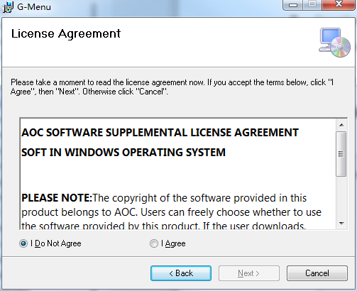
3. Seleccione la carpeta de instalación. Seleccione la carpeta predeterminada presionando el botón Next (Siguiente).
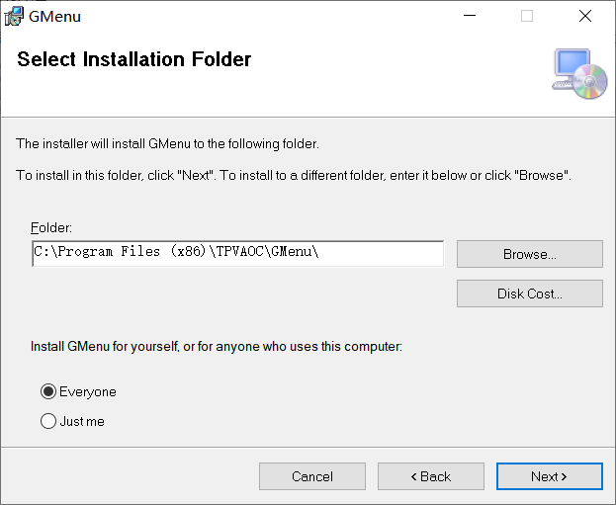
Al seleccionar el botón Browse (Examinar), se abrirá un cuadro de diálogo Browse for Folder (Buscar carpeta)
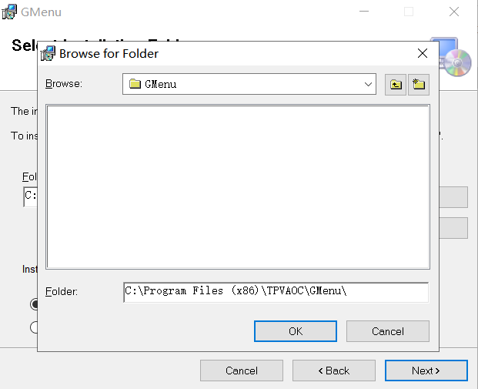
4. Confirme la instalación presionando el botón Next (Siguiente).
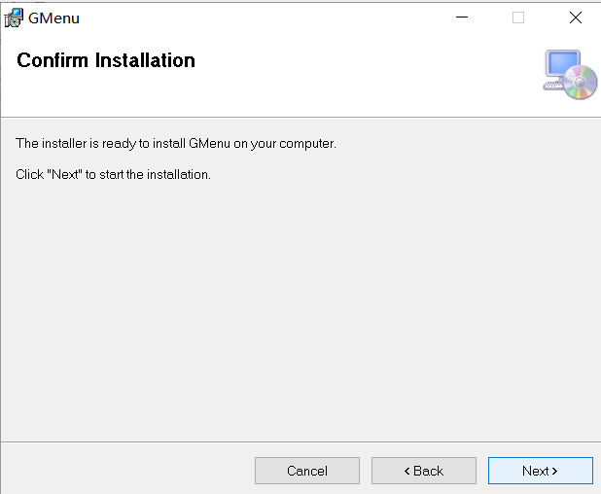

5. Complete la instalación presionando el botón Close (Cerrar). ¡Enhorabuena por instalar G-Menu!
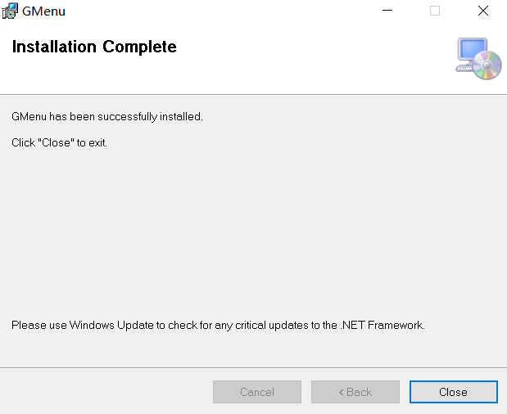
Para desinstalar G-Menu:
Para Windows 10: Vaya a Configuración de Windows > Apps (Aplicaciones) > Apps and Features (Aplicaciones y características) > seleccione G-Menu y presione el botón Uninstall (Desinstalar).
Para Windows 7/8/8.1: Vaya a Control Panel (Panel de control) > Programs (Programas) > Programs and Features (Programas y características) > seleccione G-Menu y presione el botón Uninstall (Desinstalar).

5 Métodos de acceso
Hay 3 formas de acceder a la aplicación G-Menu.
① Menú de inicio > G-Menu
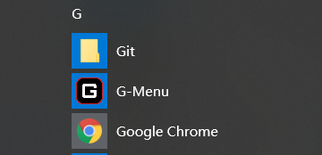

② Barra de tareas > Haga clic con el botón derecho en el icono de la barra de tareas
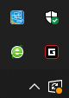
③ Acceso directo en el escritorio
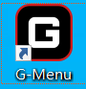

6 Actualización del software
- Cuando entra en la página de inicio de G-Menu, el software buscará actualizaciones automáticamente y, si hay una nueva versión, se descargará en segundo plano.
- Una vez completada la descarga, la interfaz le avisará que instale la actualización.
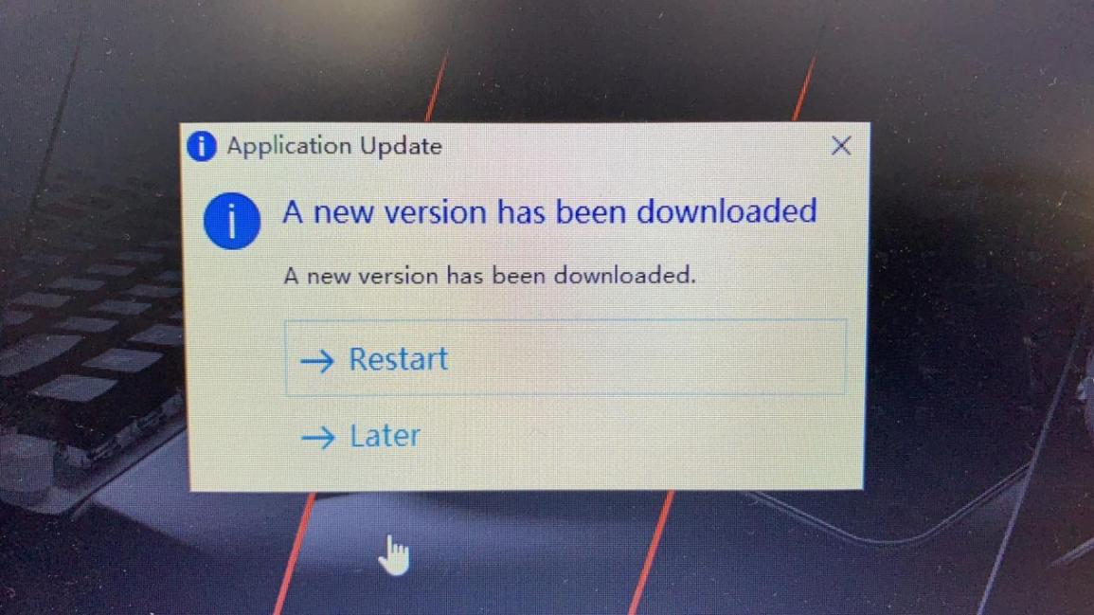
- Nota: Si no hay conexión de red, G-Menu no podrá detectar actualizaciones.

7 Inicio
- Abra la aplicación AOC G-Menu y entre en la página de inicio.
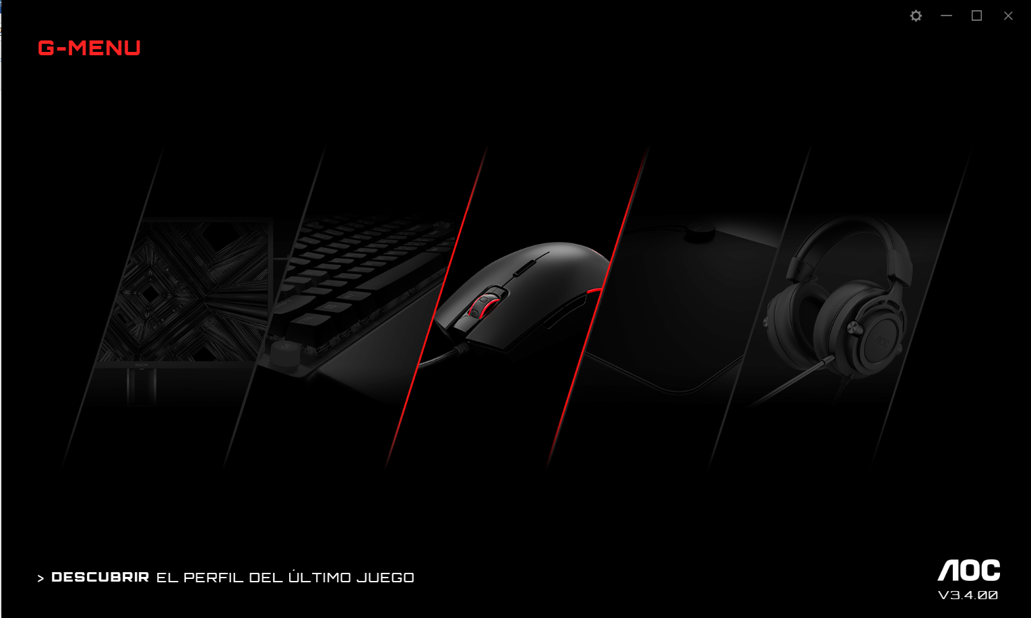
1) Nombre de la aplicación: se muestra en la parte superior izquierda; no admite clics.
2) Logotipo de la marca, versión de software: se muestra en la parte inferior derecha; no admite clics.
3) Minimizar/Restaurar: se muestra en la parte superior derecha. Haga clic en esta área para cambiar la interfaz acercando o restaurando la pantalla.
4) Configuración: se muestra en la parte superior derecha. Haga clic para entrar en la interfaz de configuración, donde puede establecer el idioma.
5) Pantalla del dispositivo:
- Los tipos de dispositivos que admite el software actual se muestran de forma predeterminada, a saber: monitor, teclado, ratón, alfombrilla para ratón y auriculares.
- Los dispositivos conectados actualmente están resaltados y se puede hacer clic en ellos. Otros tipos de dispositivos están atenuados y no se puede hacer clic en ellos.
- Haga clic en el icono del dispositivo para entrar en la interfaz de configuración del dispositivo.
6) Discover (Detectar)
- Haga clic en el botón Discover (Detectar) para encontrar los perfiles de juego más recientes.
7) Close (Cerrar): Haga clic en el botón Close (Cerrar) para cerrar la interfaz de la aplicación; la aplicación real todavía se está ejecutando en segundo plano.

8 Configuración del dispositivo
- Navegación superior
- Opciones de navegación de G-Menu: Home (Inicio), Monitor, Mouse (Ratón), Keyboard (Teclado), Mouse mat (Alfombrilla de ratón), Headset (Auriculares) y Macro.
- Los nombres de los dispositivos desconectados están atenuados.
- Haga clic en un botón activo para abrir la interfaz de configuración del dispositivo.
- Haga clic en el botón Home (Inicio) para volver a la página de inicio.
- Navegación izquierda
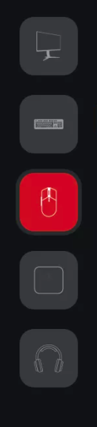
- Los botones de navegación son, de arriba a abajo: Monitor, Keyboard (Teclado), Mouse (Ratón), Mouse mat (Alfombrilla de ratón) y Headset (Auriculares).
- Los iconos de los dispositivos desconectados están ocultos.
- Multimodelo
- Haga clic en el menú desplegable Model (Modelo) para mostrar una lista de dispositivos conectados al sistema.
- Los datos comenzarán a cargarse automáticamente después de seleccionar un modelo.
- Seleccionar un perfil
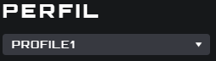
- Haga clic en el menú desplegable Profile (Perfil) para mostrar todos los perfiles locales.
- Después de cambiar el perfil, se configurará automáticamente en la placa actual y tendrá efecto en tiempo real.
5. Más administración de perfiles
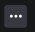
- Haga clic en el menú Meatball (Puntos suspensivos) para expandir el elemento de selección de perfil: Add (Agregar), Import (Importar), Export (Exportar), Rename (Cambiar nombre) y Associate (Asociar).
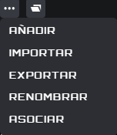
A) Add (Agregar)
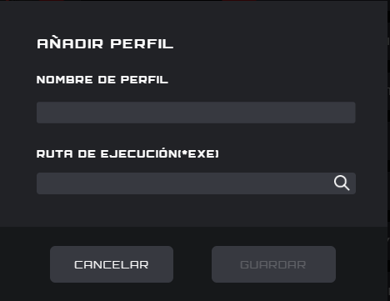
- Permite escribir el nombre del nuevo perfil.
- Haga clic en el botón File (Archivo) para abrir el archivo ejecutable local o escriba la ruta de ejecución en el cuadro de entrada directamente.
- Haga clic en el botón Save (Guardar) para agregar el perfil.
- Haga clic en el botón Cancel (Cancelar) para cerrar el cuadro emergente.
B) Import (Importar)
- Permite abrir un cuadro de diálogo File Explorer (Explorador de archivos).
- Busque el archivo para importar y selecciónelo. Presione el botón OK (Aceptar) para importar el perfil.
- El perfil se importará y se completará el perfil seleccionado actualmente. El perfil anterior se sobrescribirá con la configuración importada.
C) Export (Exportar)
- El comando de exportación solamente exportará la configuración del perfil actual.
- Se abrirá un cuadro de diálogo Save (Guardar) y podrá navegar hasta donde desee guardar el archivo.
- Haga clic en el botón Save (Guardar) para guardar el perfil exportado.
D) Rename (Cambiar nombre)
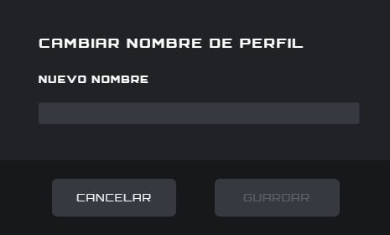
- Permite cambiar el nombre del perfil actual. No puede ser un nombre duplicado de un nombre de perfil existente.
- Haga clic en el botón Save (Guardar) para guardar el nuevo nombre.
- Haga clic en el botón Cancel (Cancelar) para cerrar el cuadro emergente.
E) Associate (Asociar)
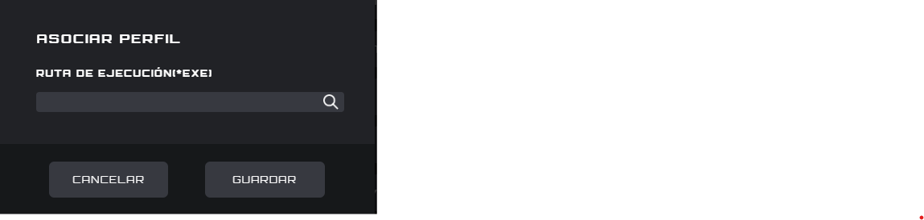
- Puede asociar un archivo ejecutable para que se ejecute cada vez que se seleccione el perfil.
- Haga clic en el botón File (Archivo) para abrir un cuadro de diálogo File Explorer (Explorador de archivos) que muestra archivos .exe.
- O bien, puede escribir directamente la ruta de acceso del archivo ejecutable en el cuadro de entrada.
- Después de seleccionar la aplicación, haga clic en el botón Open (Abrir); la ruta se completará automáticamente en el cuadro de entrada.
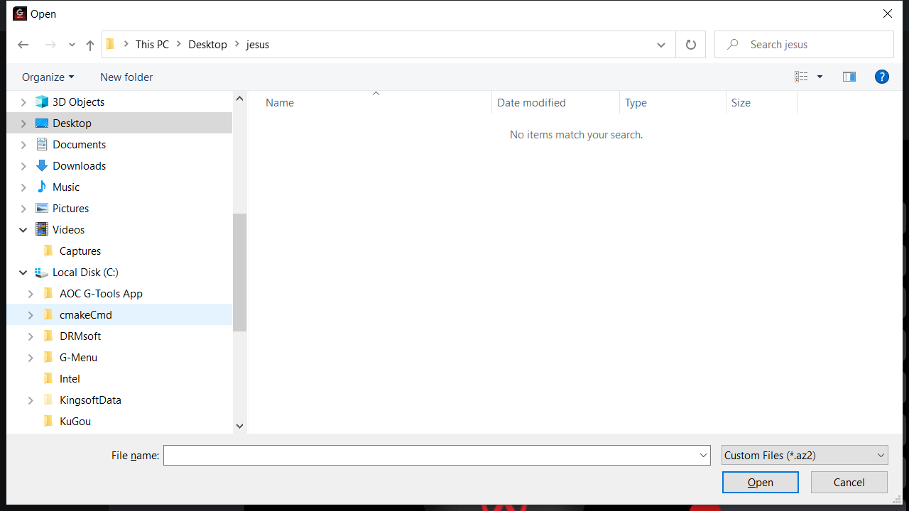
- Haga clic en el botón Save (Guardar) para agregar la aplicación al perfil.
- Haga clic en el botón Cancel (Cancelar) para cerrar el cuadro emergente.
6. On board memory (Memoria integrada)
Haga clic en el icono 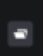 para abrir la interfaz emergente de la memoria integrada
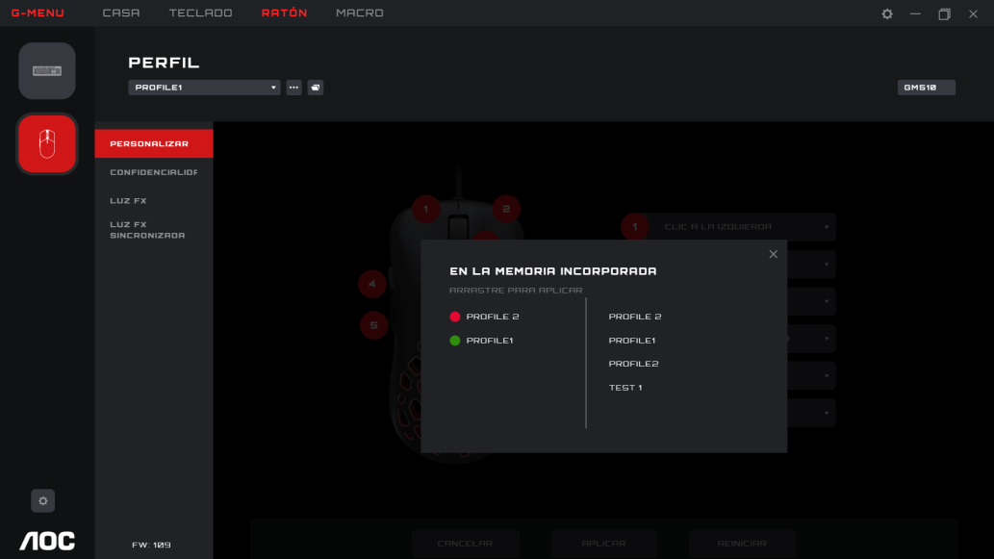
- El lado izquierdo de la interfaz corresponde al dispositivo actual integrado; el lado derecho corresponde a una lista de todos los archivos de perfiles locales.
- Adaptación integrada: arrastre el archivo de perfil a la parte posterior del color integrado correspondiente. Una vez completada la operación, el perfil se aplicará inmediatamente a bordo para que entre en vigor.

- Eliminar un perfil
- Haga clic en el icono Eliminar detrás del perfil para eliminarlo.
- El perfil actualmente en uso no se puede eliminar.
- Haga clic en el icono Cerrar para cerrar la ventana emergente.

8.1 Configuración del ratón
Requisitos previos: conecte el ratón y haga clic en el icono del ratón en la página de inicio.

8.1.1 Customize (Personalizar)
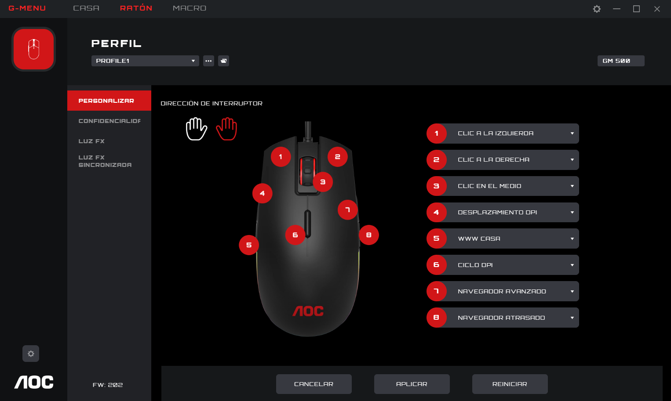
- Mouse (Ratón)
- Muestra el ratón actualmente conectado.
2. Key sequence number (Número de secuencia de teclas)
- No admite clics.
3. Button definition (Definición de los botones)
- Haga clic en el menú desplegable Mouse Button (Botón del ratón) para mostrar todas las funciones clave compatibles con el dispositivo actual.
- Seleccione la opción Macro Manager (Administrador de macros) para entrar en Macro Select (Selección de macro). Consulte la sección 8.1.1.1.
- Se puede obtener una vista previa del botón inmediatamente después de establecer la opción. La opción solo se mantendrá si se presiona el botón Save (Guardar) antes de salir de la ventana.
- Nota: Debe haber al menos una función de botón izquierdo. Si no se define ningún botón como función del botón izquierdo, no se puede hacer clic en el cuadro desplegable del botón para expandirlo.
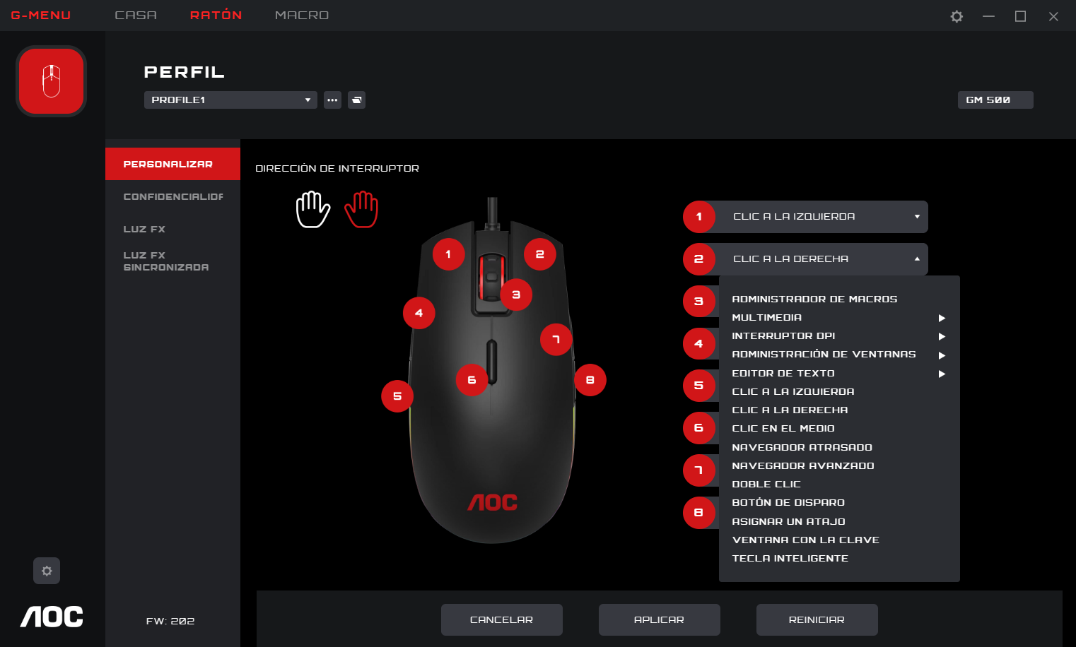
4. Cancel (Cancelar)
- Haga clic en el botón Cancel (Cancelar) para cancelar esta configuración del ratón y volver al estado guardado anteriormente.
5. Apply (Aplicar)
- Haga clic en el botón Apply (Aplicar) para guardar la configuración actual.
6. Reset to Factory Settings (Restablecer la configuración predeterminada de fábrica)
- Haga clic en el botón Reset (Restablecer). El cuadro de diálogo es el siguiente:
  - Haga clic en el botón Cancel (Cancelar) para cerrar el cuadro de diálogo y cancelar el restablecimiento.
  - Haga clic en el botón OK (Aceptar) para cerrar el cuadro de diálogo y restaurar la configuración del perfil del ratón al estado predeterminado de fábrica.
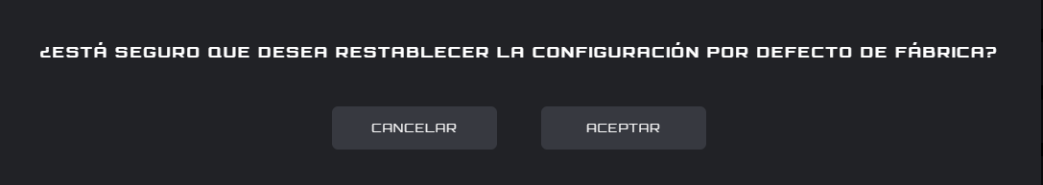

8.1.1.1 Macro select (Selección de macro)
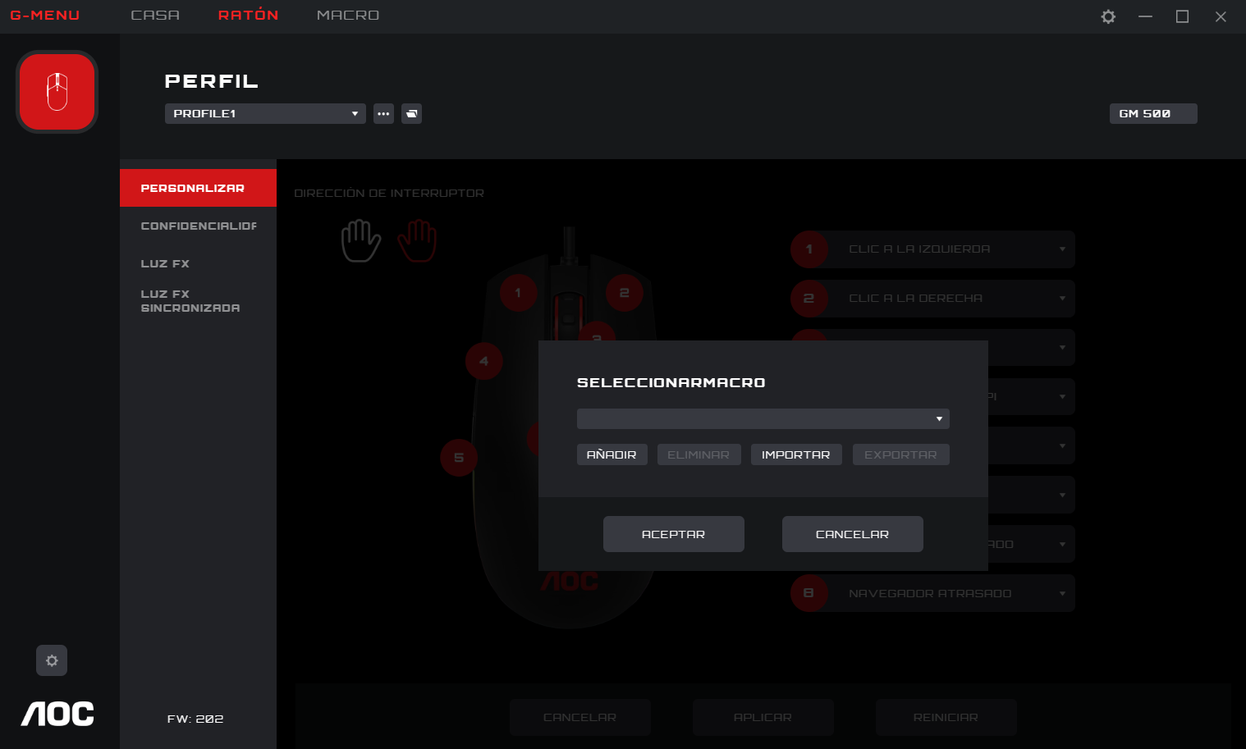
- Haga clic en el cuadro desplegable para seleccionar una macro existente.
- Add (Agregar)
- Haga clic en el botón Add (Agregar) para mostrar la interfaz de edición de macros.
- Delete (Eliminar)
- Haga clic en el botón Delete (Eliminar) para eliminar la macro actualmente seleccionada.
4. Import (Importar)
- Haga clic en el botón Import (Importar) para abrir un cuadro de diálogo File Explorer (Explorador de archivos), seleccione el archivo de macro y haga clic en el botón Open (Abrir) para importar el archivo.
5. Export (Exportar)
- Haga clic en el botón Export (Exportar) para abrir el cuadro de diálogo de exportación de archivo y guardarlo localmente.
6. Seleccionar la Play Option (Opción de reproducción)
- Después de seleccionar una macro, se muestran las opciones de reproducción en la parte inferior de la interfaz.
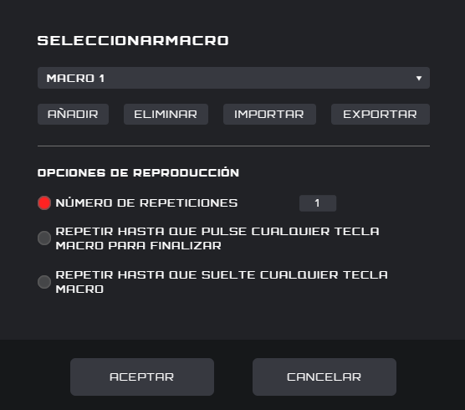
- Repeat Times (Número de repeticiones): escriba el número de veces que se repetirá la acción de macro. El número predeterminado es 1.
- Repeat Until You Press Any Macro Key to End (Repetir hasta que presione cualquier tecla de macro para finalizar): la acción de la macro se repite hasta que presione cualquier tecla de macro para finalizar la reproducción de la macro.
- Repeat Until Macro Key Release (Repetir hasta que se suelte la tecla de macro): la acción de macro se repite solo mientras se presiona la tecla de macro.
7. OK (Aceptar)
- Haga clic en el botón OK (Aceptar) para habilitar la definición de macro y las opciones de reproducción.
8. Cancel (Cancelar)
- Haga clic en el botón Cancel (Cancelar) para cancelar la definición de la macro del botón y cerrar el cuadro de diálogo.

8.1.2 Sensitivity (Sensibilidad)
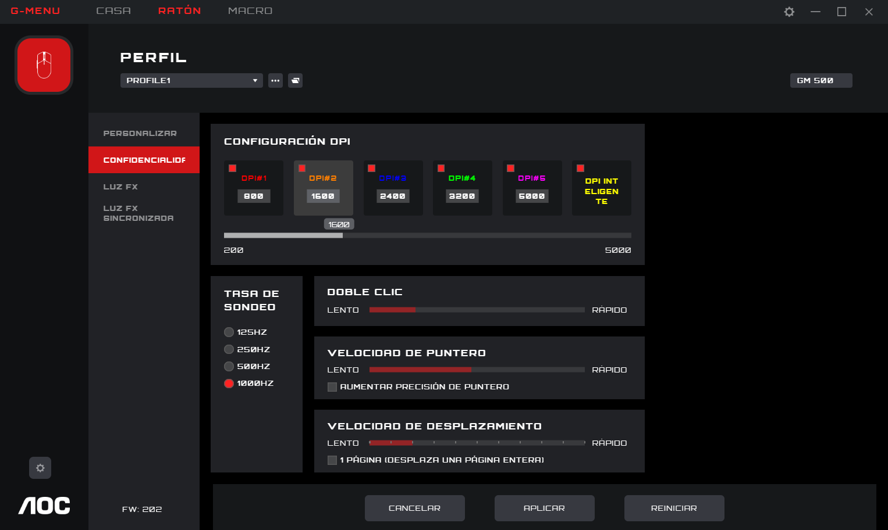
1. DPI Setting (Configuración PPP)
- Cada valor de PPP tiene un color correspondiente.
- DPI 1-6,(PPP 1-6). Haga clic en el icono para resaltar. Debajo se activan el cuadro de entrada y el control deslizante.
- Puede crear hasta 6 configuraciones diferentes. Cambie la configuración con el control deslizante de izquierda a derecha.
  - La configuración de PPP puede ser diferente para cada perfil.
- Cuanto mayor sea el valor de PPP, más sensible será el ratón a los pequeños movimientos, de manera que el ratón se moverá más a lo largo de la pantalla.
- Polling Rate (Índice de sondeo)
- El valor de la opción procede del dispositivo. El primero está seleccionado de forma predeterminada.
- Si el ratón admite diferentes tasas de sondeo, se mostrarán aquí. La primera se seleccionará de forma predeterminada.
- Cuanto mayor sea la tasa de sondeo, con mayor frecuencia el ratón actualizará su posición. Esto consume más recursos de CPU. Resulta de gran utilidad para pequeños movimientos de alta precisión.

- Double Click (Doble clic)
- Permite ajustar el tiempo para registrar dos clics como un doble clic.
- Pointer Speed (Velocidad del puntero)
- Permite ajustar la rapidez con que se mueve el puntero por la pantalla.
- Enhance Pointer Precision (Mejorar la precisión del puntero): active esta casilla para que el sistema operativo Windows proporcione una aceleración adicional para un movimiento rápido del ratón.
- Scroll Speed (Velocidad de desplazamiento)
- Permite ajustar la velocidad de desplazamiento de la rueda del mouse.
- La casilla 1 Page (Scrolls a Full Page) (1 página [desplaza una página completa]) establece la rueda del ratón para desplazarse por páginas enteras.

8.1.3 Light FX (Efectos de luz)
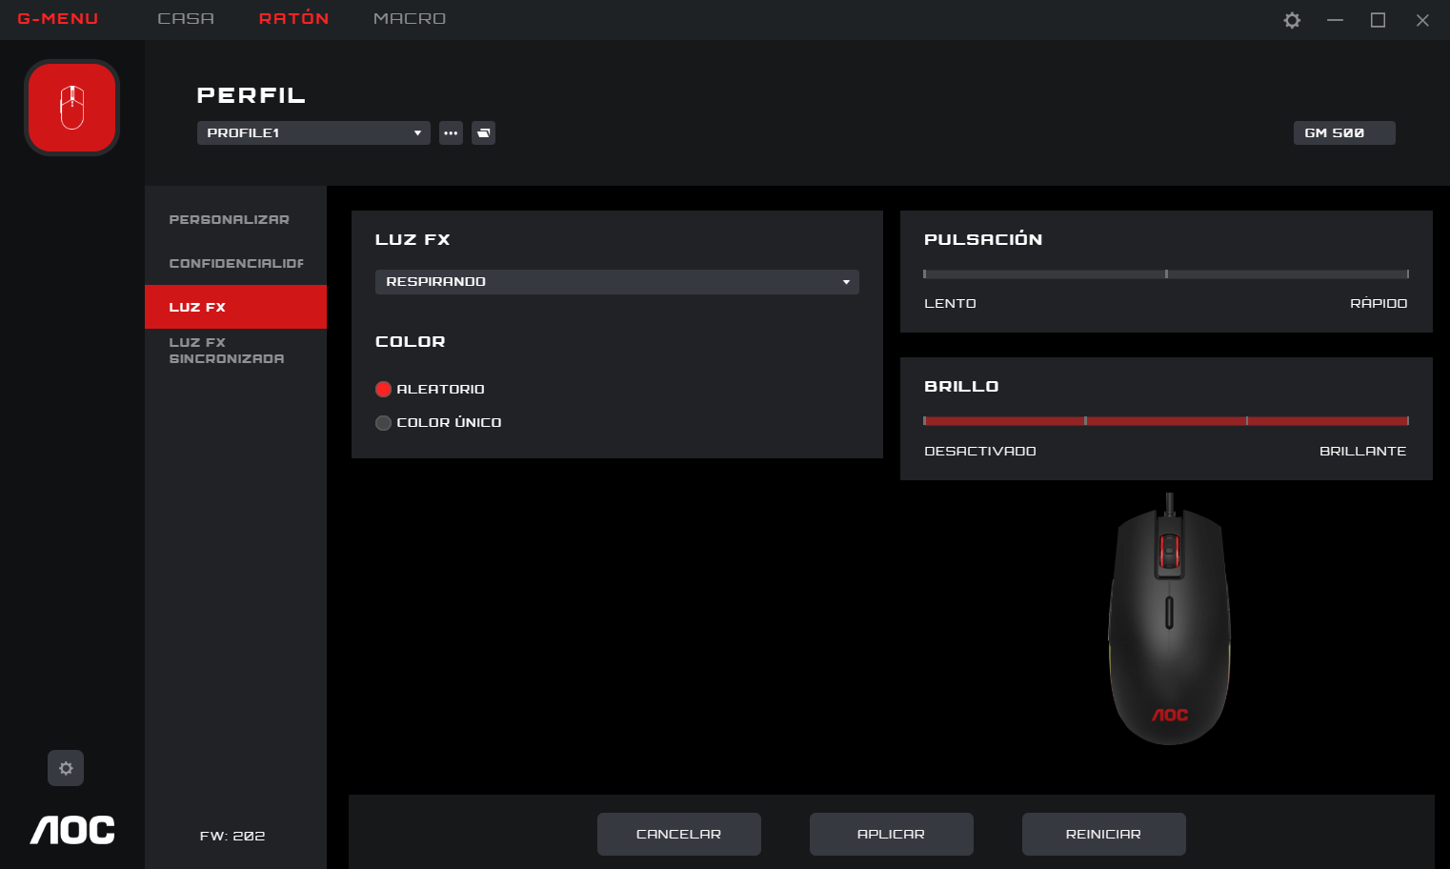
1. Light FX (Efecto de luz)
- Haga clic en el cuadro desplegable para seleccionar un efecto de luz.
2. Color
- Random (Aleatorio): permite que sea el equipo el que seleccione un color al azar.
- Single Color (Color único): permite abrir una paleta para seleccionar o establecer un color único para los LED.
3. Single Color (Color único)
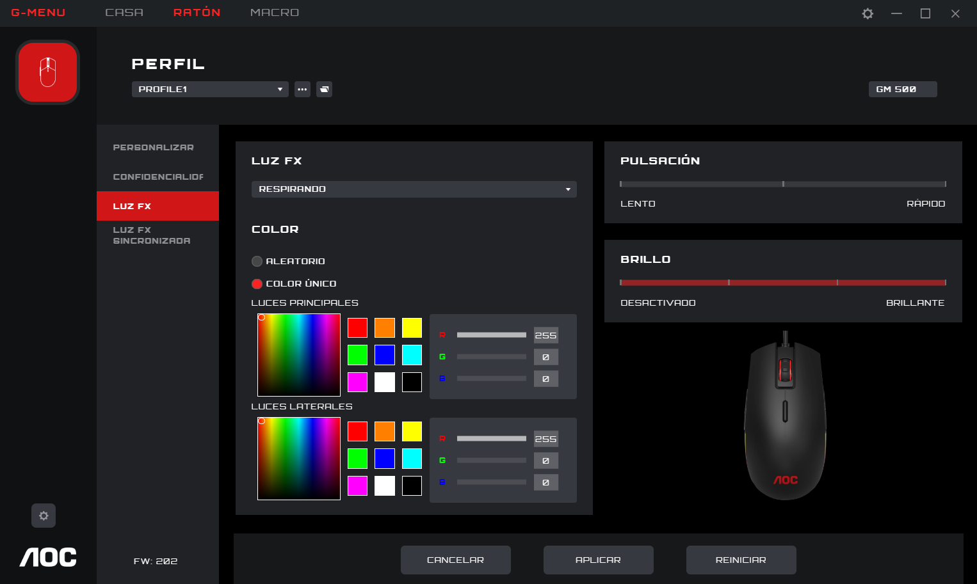
- Se puede seleccionar un color de la paleta de colores, el bloque de colores o se puede definir un color especificando valores RGB.
4. Pulsation (Pulsación)
- Permite seleccionar la rapidez con la que cambiará el color.
5. Brightness (Brillo)
- Permite seleccionar el brillo con el que el color brillará o se apagará.
6. Cancel (Cancelar)
- Haga clic en el botón Cancel (Cancelar) para cancelar esta configuración y volver al último estado guardado.
- Apply (Aplicar)
- Haga clic en el botón Apply (Aplicar) para guardar esta configuración.
8. Reset (Restablecer)
- Haga clic en el botón Reset (Restablecer) para restaurar la configuración predeterminada de fábrica.

8.1.4 Light FX Sync (Sincronización de efectos de luz)
Permite establecer los efectos de iluminación en todos los dispositivos conectados actualmente. El último dispositivo configurado establecerá todos los dispositivos conectados.
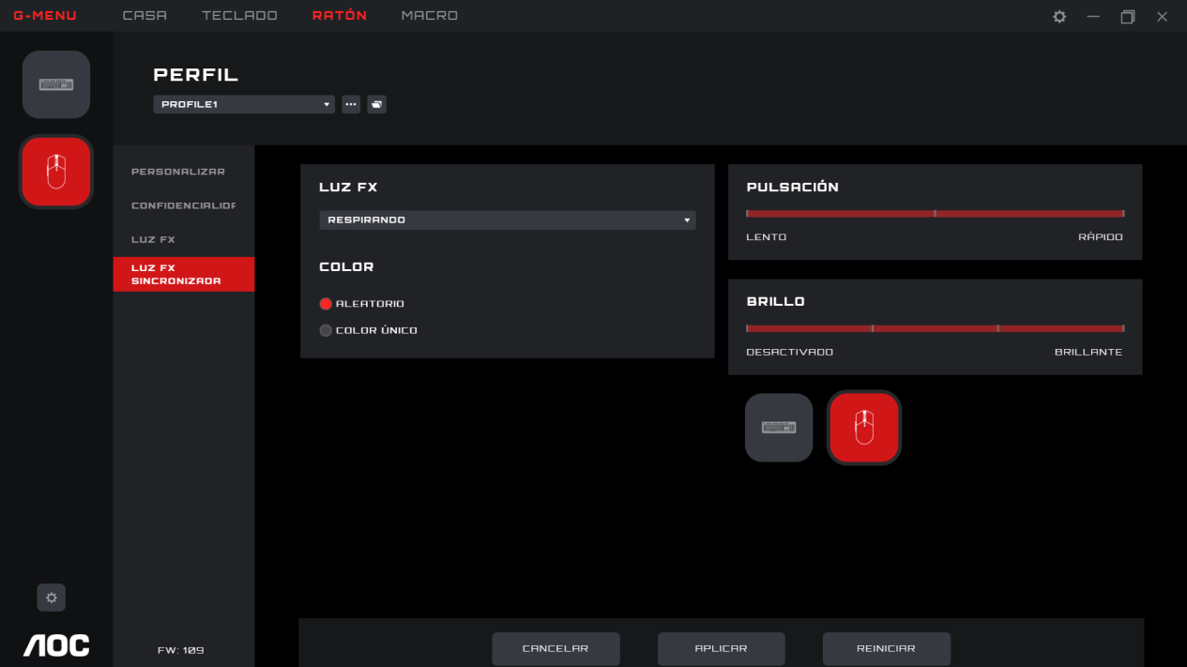
1. Light FX (Efecto de luz)
- Haga clic en el menú desplegable Light FX (Efecto de luz) para seleccionar un efecto de luz.
2. Color
- Random (Aleatorio): permite que sea el equipo el que seleccione un color al azar.
- Single Color (Color único): permite abrir una paleta para seleccionar un color único para los LED.
3. Single Color (Color único)
- Se puede seleccionar un color a través de una paleta de colores o un bloque de colores, o se puede definir un color mediante la definición de valores RGB.
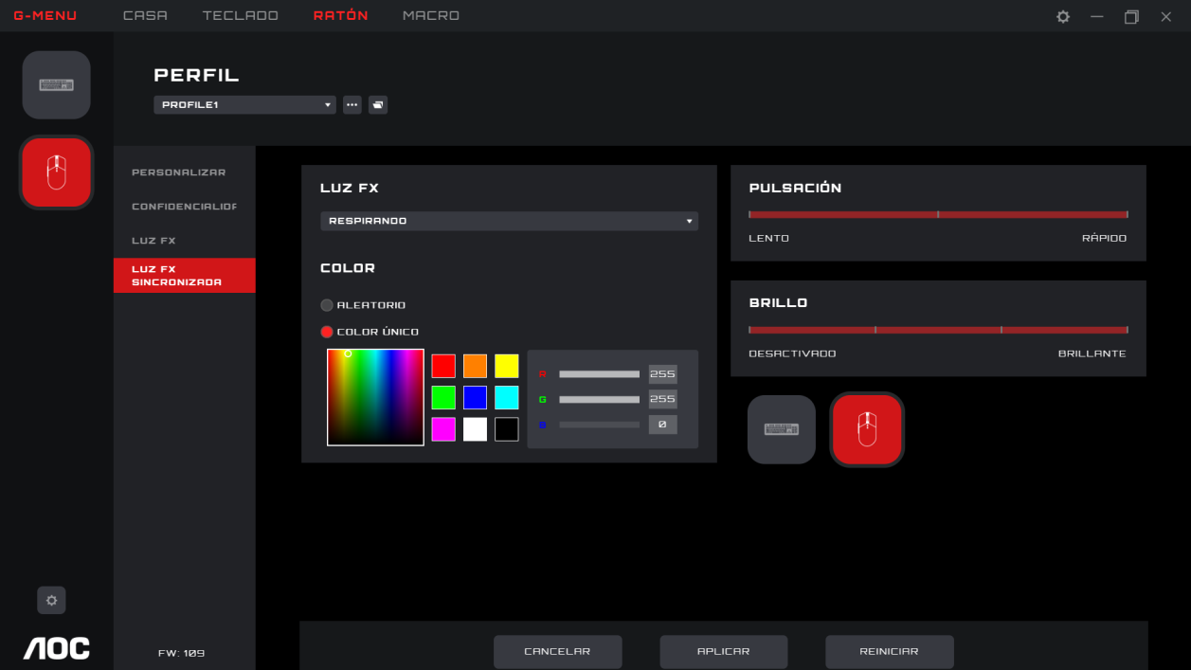
4. Pulsation (Pulsación)
- Permite seleccionar la rapidez con la que cambiará el color.
5. Brightness (Brillo)
- Permite seleccionar el brillo con el que el color brillará o se apagará.
6. Device (Dispositivo)
- No admite clics. Los dispositivos conectados actualmente están resaltados.
7. Cancel (Cancelar)
- Haga clic en el botón Cancel (Cancelar) para cancelar esta configuración y volver al último estado guardado.
8. Apply (Aplicar)
- Haga clic en el botón Apply (Aplicar) para guardar esta configuración.

9. Reset (Restablecer)
- Haga clic en el botón Reset (Restablecer) para restaurar la configuración predeterminada de fábrica.

8.2 Macro
Cree y edite macros desde la interfaz Macro.
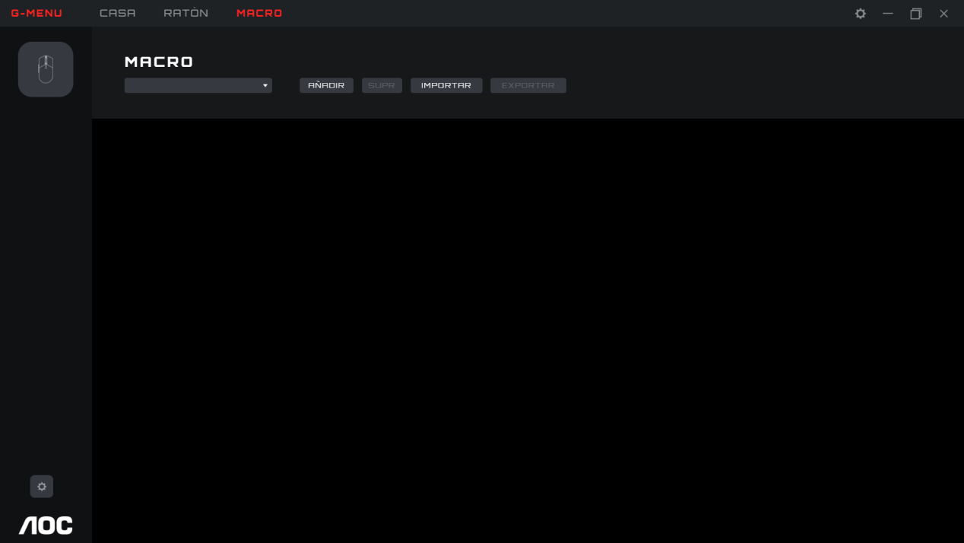
- Edit (Editar)
- Seleccione un nombre de usuario en el menú desplegable.
- Add (Agregar)
- Haga clic en el botón Add (Agregar) para mostrar la interfaz de edición de macros.
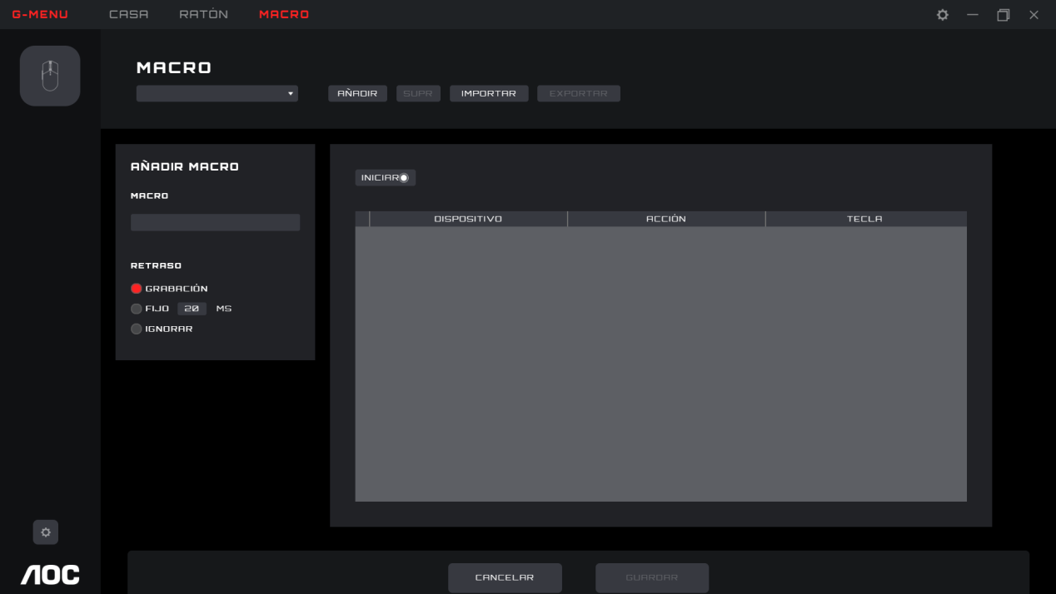
1) Macro Name (Nombre de la macro)
- Escriba un nombre en el cuadro de texto. Se admiten 50 caracteres como máximo.
2) Delay (Retraso)
- Seleccione el tiempo de retraso para ejecutar la macro.
- Recording (Grabación): siga los retrasos entre acciones exactamente como se registran. predeterminado.
- Fixed (Fijo): el tiempo de activación entre cada acción es fijo. El valor predeterminado es 20 ms.
- Ignore (Omitir): Realice cada acción en orden, sin demora.
3) Start (Iniciar)
- Haga clic en el botón Start (Iniciar) para comenzar a grabar una macro.
- Si existe una macro, haga clic en el botón Clear (Borrar) para eliminar las acciones y comenzar una nueva grabación.
- Durante la grabación, el botón Start (Iniciar) se convierte en el botón Stop (Detener). Durante una grabación, las opciones de configuración de macros están deshabilitadas y solo se actualizará el cuadro de grabación de pulsaciones de teclas.
- Haga clic en el botón Stop (Detener) para finalizar la grabación..
4) Keypress record (Registro de pulsaciones de tecla)
- Permite proporcionar una grabación en tiempo real de todas las operaciones de pulsación de teclas del dispositivo.
- Device (Dispositivo): permite mostrar qué dispositivo inició el evento o el retraso entre eventos.
- Action (Acción): permite registrar eventos de tecla abajo, tecla arriba y tiempo de retraso.
- Key (Tecla): permite saber qué tecla se presionó o el tiempo de retraso entre eventos.
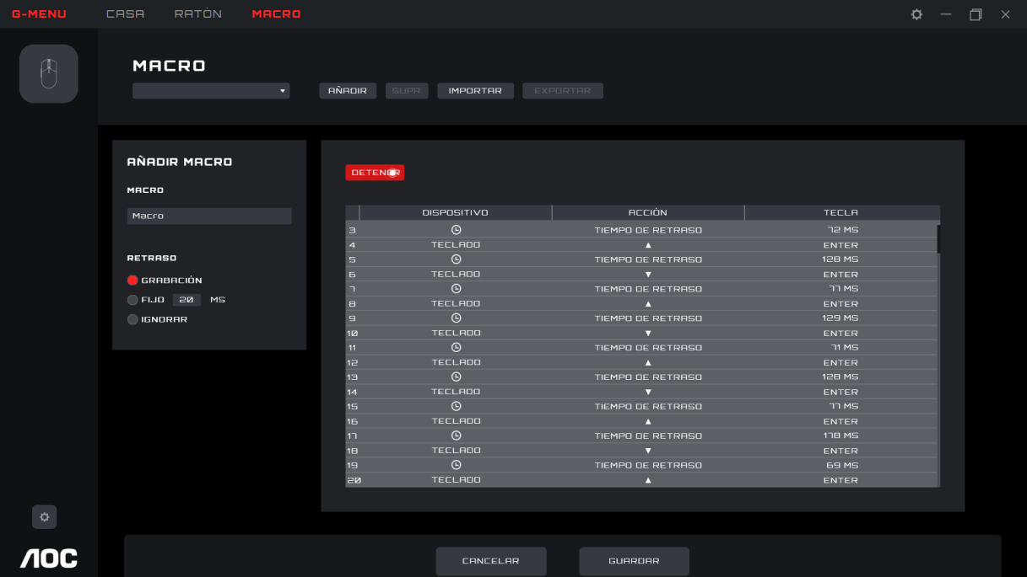
5) Save (Guardar)
- Haga clic en el botón Save (Guardar) para guardar la macro, haciendo que la macro se pueda editar.
6) Cancel (Cancelar)
- Haga clic en el botón Cancel (Cancelar) para cancelar el proceso de creación de macros.
- Delete (Eliminar)
- Haga clic en el botón Delete (Eliminar) para eliminar la macro. A continuación, confirme o cancele la eliminación.
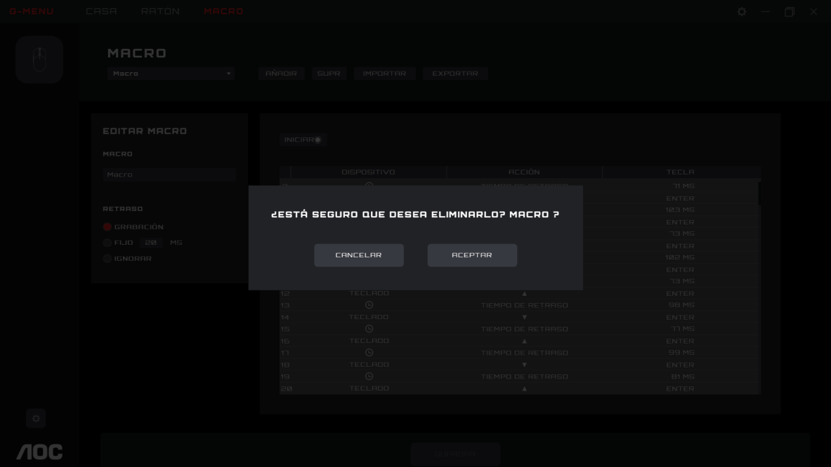
- Import (Importar)
- Haga clic en el botón Import (Importar) para abrir un cuadro de diálogo File Explorer (Explorador de archivos).
  - Busque el archivo de macro que desea importar.
  - Haga clic en el botón Open (Abrir) para importar el archivo de macro.
  - Haga clic en el botón Cancel (Cancelar) para cancelar la importación y cerrar el cuadro de diálogo.

- Export (Exportar)
- Haga clic en el botón Export (Exportar) para abrir un cuadro de diálogo Save As (Guardar como). El nombre de archivo predeterminado es el nombre de macro actual.
- Vaya a la carpeta de exportación que desee.
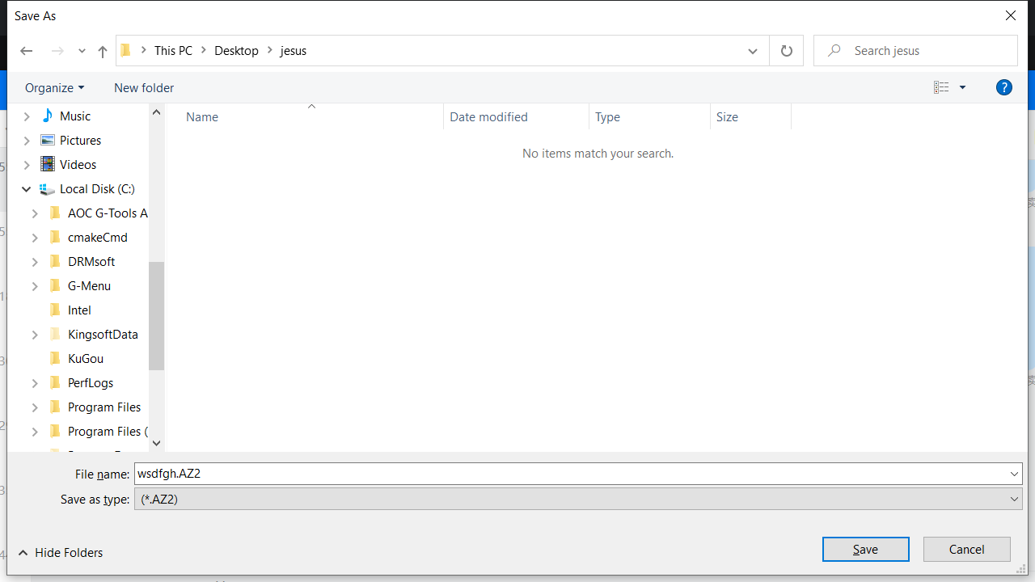
  - Haga clic en el botón Save (Guardar) para exportar el archivo de macro.
  - Haga clic en el botón Cancel (Cancelar) para cancelar la exportación y cerrar el cuadro de diálogo.

8.3 Discover (Detectar)
Descubra y comparta perfiles con otras personas en la red de G-Menu.
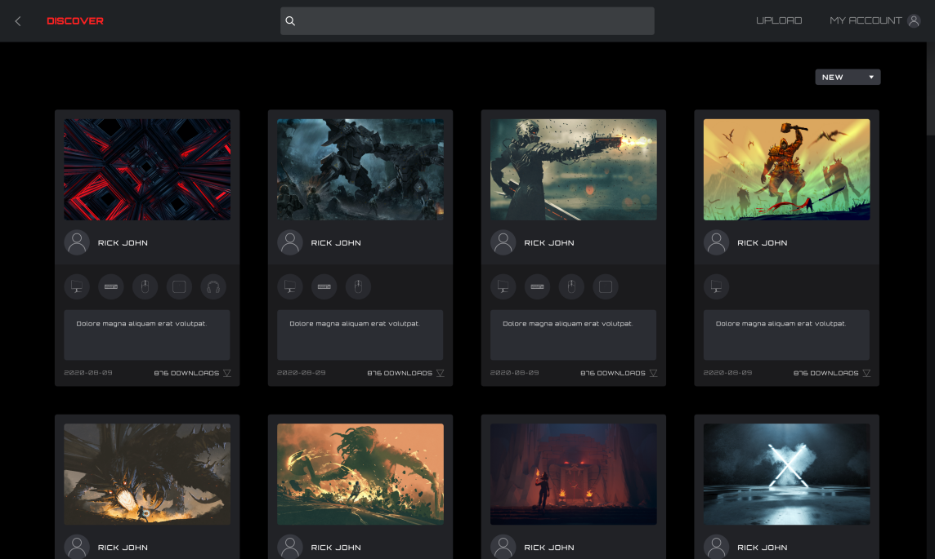
1. Back (Atrás)
- Haga clic en el botón < (Back) (Atrás) para volver al menú principal.
2. Discover (Detectar)
- Haga clic en el botón Discover (Detectar) ubicado en la esquina superior izquierda para actualizar la pantalla.
3. Barra de Search (Buscar)
- Haga clic en la barra Search (Buscar) para encontrar perfiles que contengan el término de búsqueda en el editor, el título o la descripción.
4. Upload (Cargar)
- Haga clic en el botón Upload (Cargar) para abrir la interfaz de carga.
- Si no ha iniciado sesión, se abre la interfaz de inicio de sesión.
5. My Account (Mi cuenta)
- Muestra el avatar y el nombre de la cuenta actuales. Si el nombre es demasiado largo, se mostrará truncado con puntos suspensivos "...".
- Si no ha iniciado sesión, introduzca las credenciales de inicio de sesión y haga clic en el botón Login (Iniciar sesión). Consulte la información siguiente para crear una cuenta.
6 Perfiles
- Seleccione un método de clasificación en el menú desplegable:
  - Hot (Populares) (opción predeterminada): muestra los perfiles más populares.
  - New (Nuevo): muestra los perfiles más recientes.

- Detalles del perfil
  - Cover image (Imagen de la portada): cada perfil viene con una imagen de portada.
  - Publisher name (Nombre del editor): la cuenta que creó y cargó el perfil.
  - Supported devices (Dispositivos admitidos): seleccione el icono para revelar los detalles del modelo admitido.
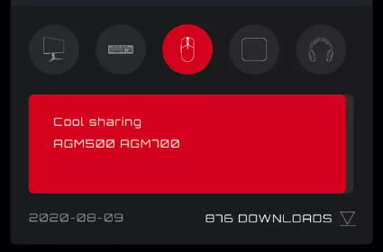
  - Título e introducción del perfil
    - Se trata deEl título y la descripción del perfil. Haga clic en los puntos suspensivos "..." para obtener más información. Se admiten 50 caracteres como máximo.
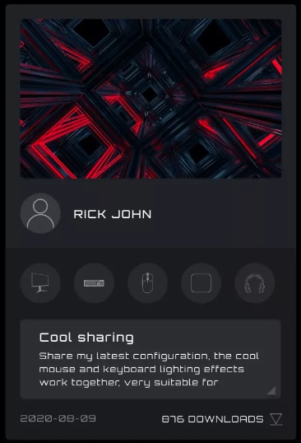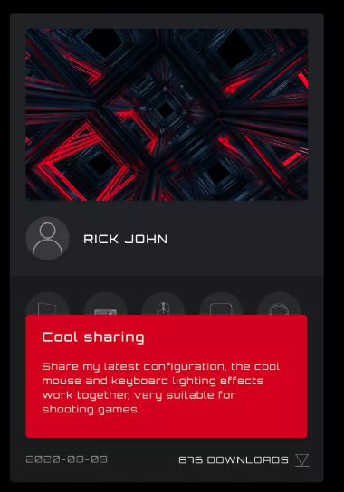
  - Fecha de carga: Indica la fecha en la que se cargó el perfil. El formato es año-mes-día (aaaa-mm-dd).
  - Downloads (Descargas): muestra la frecuencia con la que se descargó el perfil.
  - Icono de descarga: haga clic en el botón Download (Descargar) para descargar el perfil.
  - Una vez que se haya descargado el perfil, estará disponible para su configuración. Haga clic en el botón Configure (Configurar) para entrar en el cuadro de diálogo de configuración.
- Cargar un perfil
  - Haga doble clic en un perfil para cargar un perfil para su uso.
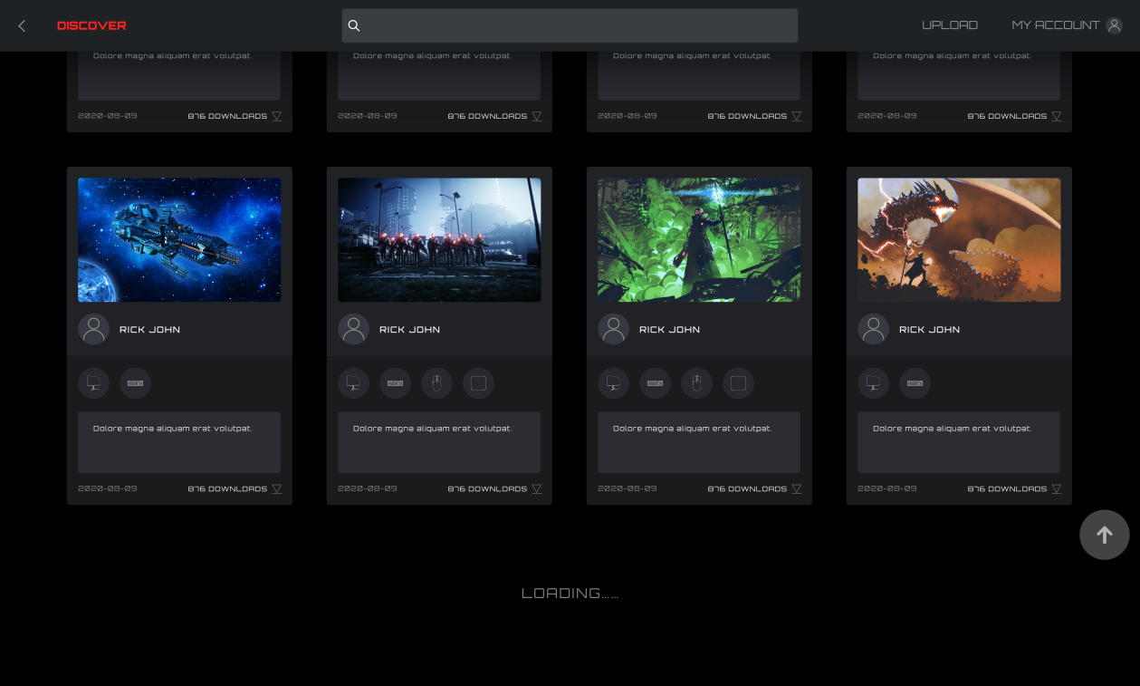
7. Si no se puede acceder a la red, aparecerá la siguiente pantalla de error.
- Haga clic en el botón Retry (Reintentar) para intentar conectarse de nuevo.
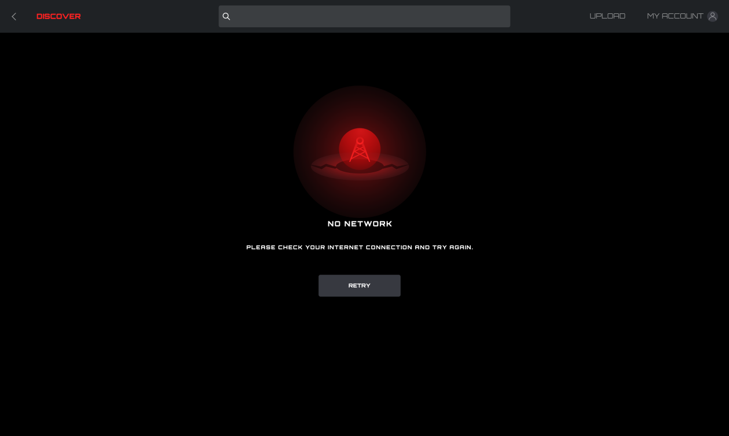

8.3.1 Descargar perfil
- Haga clic en el botón Download (Descargar) para comenzar a descargar el perfil seleccionado.
- Esta pantalla cambiará a "Downloading..." (Descargando).
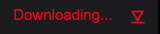
- Una vez completada la descarga.
- Haga clic en el botón Apply (Aplicar) para comenzar la configuración.
- Haga clic en el botón Dismiss (Descartar) para configurar más tarde.
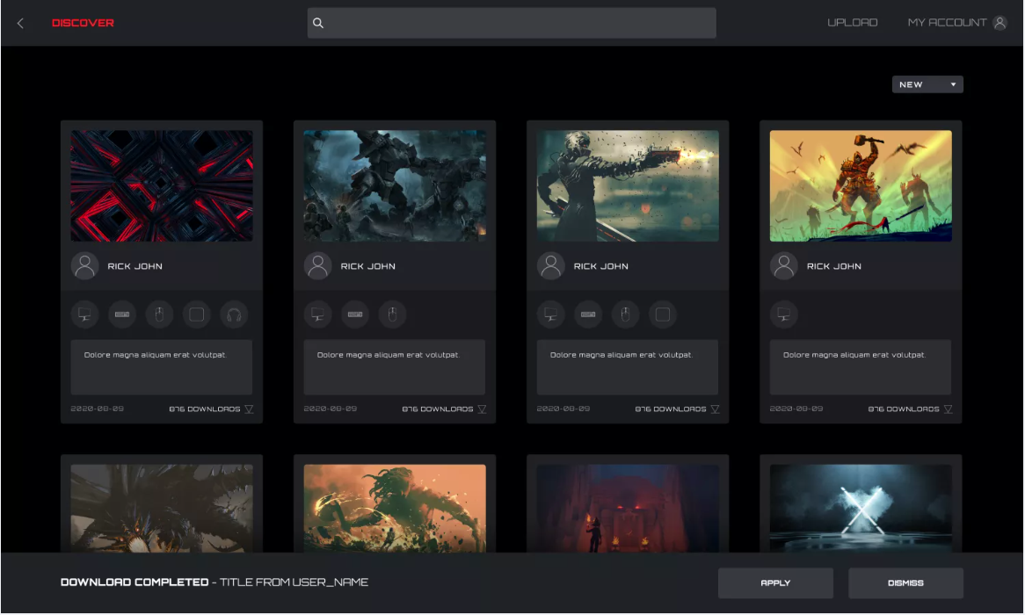
- Situación anómala
- Si se interrumpe la descarga, el software intentará continuar o puede volver a descargarlo más tarde.

8.3.2 Configurar perfil
- Cuando se complete la descarga del perfil, haga clic en el botón Apply (Aplicar).
- Entrará en Profile Configuration (Configuración del perfil).
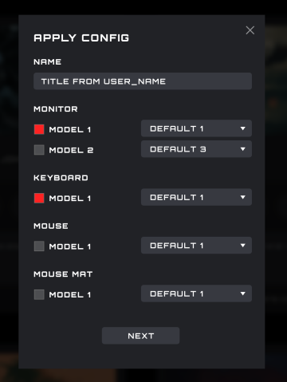

- Si actualmente no hay ningún dispositivo compatible disponible, aparecerá un error.
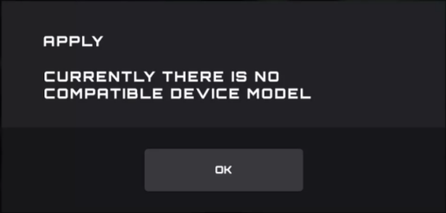
  - Haga clic en el botón OK (Aceptar) para cerrar.
2. Configurar
1) Name (Nombre)
- Escriba un nombre para la configuración.
- Devices (Dispositivos)
- Seleccione sus modelos de dispositivo específicos.
3) Profile (Perfil)
- De forma predeterminada, se muestra el perfil actual y la selección no se puede cambiar.
4) Close (Cerrar)
- Haga clic en el botón Close (Cerrar) para cancelar la configuración.
5) Next (Siguiente)
- Haga clic en el botón Next (Siguiente) para aplicar el perfil actual a los dispositivos.

8.3.3 Cargar
Configure un perfil y cárguelo para compartirlo con otras personas.
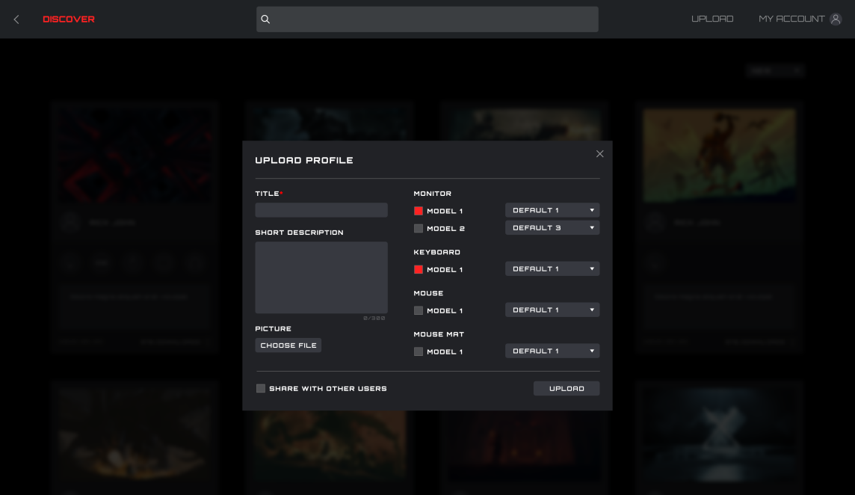
1. Title (Título)
- Escriba un título. Este campo es obligatorio.
- El número de caracteres de entrada está limitado a 50 caracteres.
2. Escriba breve descripción
- Escriba una descripción del perfil. El límite de caracteres es 300.
3. Picture (Imagen)
- Haga clic en el botón Choose File (Elegir archivo) para abrir un cuadro de diálogo File Explorer (Explorador de archivos) para agregar una imagen al perfil.
4. Modelos de Monitor, Keyboard (Teclado), Mouse (Ratón) y Mouse Pad (Alfombrilla de ratón)
- Mediante las casillas, seleccione los dispositivos conectados y los modelos de dispositivos para este perfil.
5. Seleccionar un perfil
- Seleccione un perfil existente para usar con cada dispositivo.
6. Share with Other Users (Compartir con otros usuarios)
- Habilitado: permite compartir este perfil con el público.
- Deshabilitado: solo visible en la pantalla My Upload (Mi carga).
7. Upload (Cargar)
- Haga clic en el botón Upload (Cargar) para cargar el perfil.
8. Close (Cerrar)
- Haga clic en el botón Close (Cerrar) para cancelar la carga.
9. Una vez que la carga se haya realizado correctamente, aparecerá el cuadro de diálogo “Upload Successfully!” (¡Carga realizada correctamente!).

8.3.4 Buscar
Requisito previo: haga clic en la barra de búsqueda.
- Admite la búsqueda del editor, del nombre del perfil y del texto de descripción.

8.3.5 Login (Iniciar sesión)
Inicie sesión en su cuenta.
- Cuando no haya iniciado sesión, también puede hacer clic en el botón Upload (Cargar) para entrar en la interfaz de inicio de sesión.
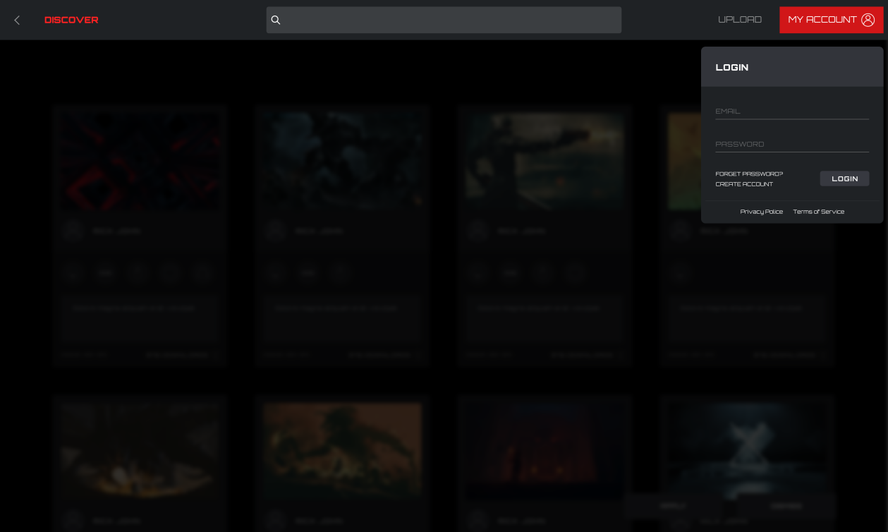
1. Email (Correo electrónico)
  - Escriba su dirección de correo electrónico.
2. Password (Contraseña)
  - Escriba la contraseña.
3. Login (Iniciar sesión)
- Haga clic en el botón Login (Iniciar sesión) para iniciar sesión en su cuenta.

4. Forgot Password (Contraseña olvidada)
- Haga clic en el botón Forgot Password (Contraseña olvidada) para restablecer su contraseña. Para obtener más información, consulte la siguiente información.
5. Create Account (Crear cuenta).
- Haga clic en el botón Create Account (Crear cuenta) para crear una cuenta. Para obtener más información, consulte la siguiente información.
6. Privacy Policy (Política de privacidad)
- Haga clic en el botón Privacy Policy (Política de privacidad) para leer la política de privacidad de este software.
7. Terms of Service (Términos de servicio)
- Haga clic en el botón Terms of Servics (Términos de servicio) para leer los términos de servicio de este software.
8. Back (Atrás)
- Haga clic en la ventana principal para cerrar el menú.

8.3.5.1 Create Account (Crear cuenta)
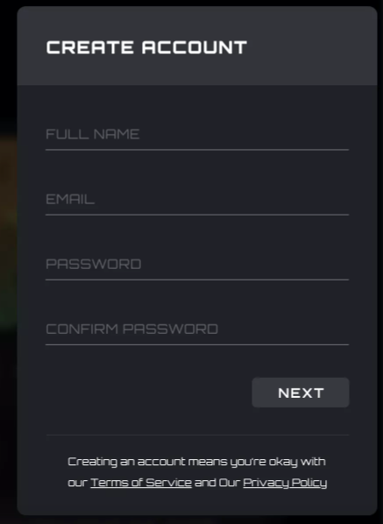
1. Full Name (Nombre completo)
- Escriba su nombre.
2. Email (Correo electrónico)
- Escriba su dirección de correo electrónico.

3. Password (Contraseña) y Confirm Password (Confirmar contraseña)
- Escriba y confirme una contraseña. Debe tener entre 6 y 18 caracteres (letras, dígitos o caracteres especiales).
4. Haga clic en el botón Next (Siguiente) para recibir un correo electrónico con el código de verificación. El código expirará en 15 minutos.
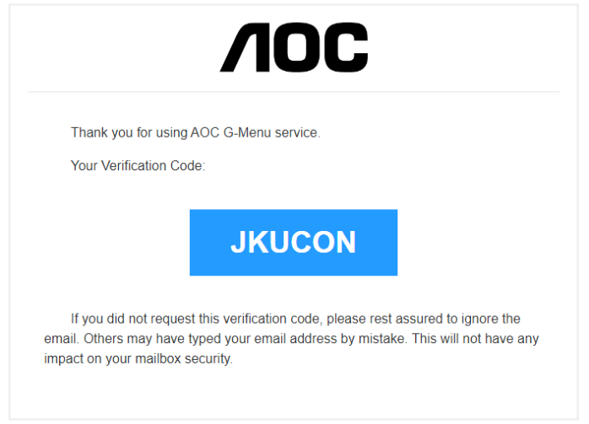
5. Confirmación del código de verificación
- Escriba el código de verificación que recibió.
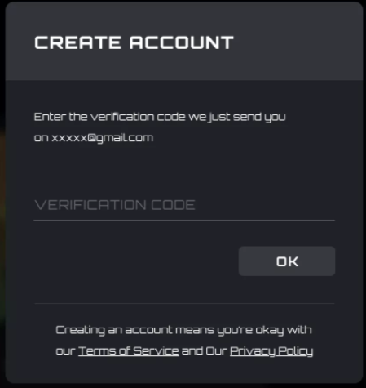
- Haga clic en el botón OK (Aceptar):
  - Si el código de verificación es correcto, le indicará que la cuenta se creó correctamente, haga clic en el botón Login (Iniciar sesión) para volver a entrar en la interfaz de inicio de sesión de la cuenta.
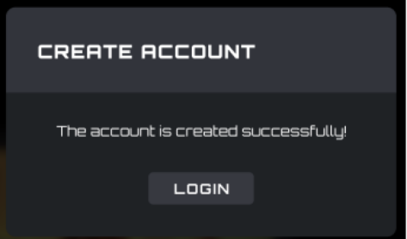
  - Si el código de verificación es incorrecto, aparecerá el error "The verification code is wrong" (El código de verificación es incorrecto).
  - Si el código de verificación ha expirado, aparecerá el error "Verification code has expired" (El código de verificación ha expirado).

8.3.5.2 Forgot Password (Contraseña olvidada)
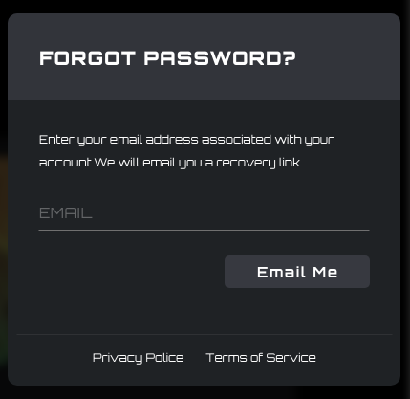
1. Para restablecer su contraseña: Escriba la dirección de correo electrónico asociada a su cuenta. Se enviará un vínculo de recuperación.
2. Haga clic en el botón Email Me (Enviarme un correo electrónico) para que se envíe el correo electrónico de restablecimiento de contraseña.
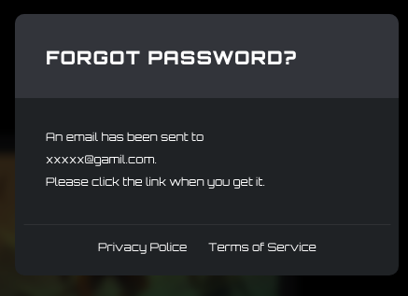
- Restablecimiento de contraseña de correo electrónico
1) Vínculo de restablecimiento de contraseña recibido en el correo electrónico

- Haga clic en el botón Reset Password (Restablecer contraseña):
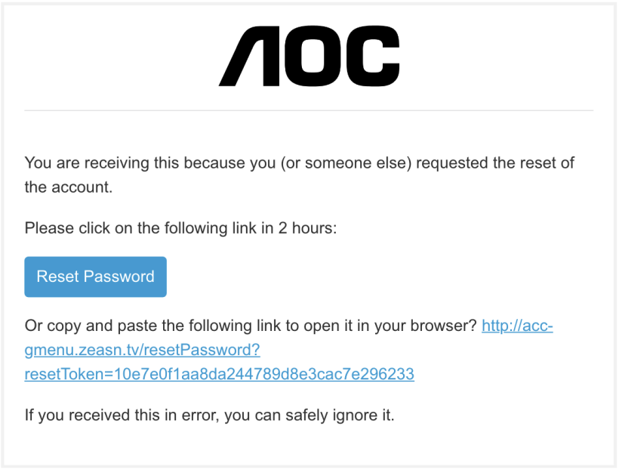
- Alternativamente, copie y pegue el vínculo en el explorador para abrirlo allí.
- Tiempo de validez del vínculo: 2 horas.
2) Interfaz de restablecimiento de contraseña
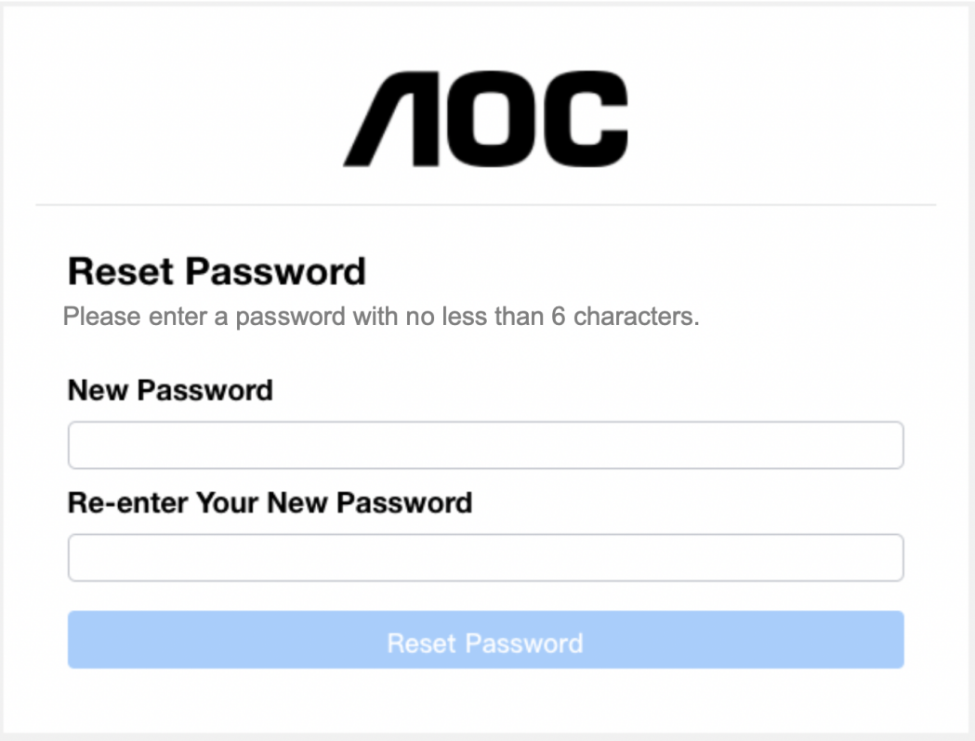
- Escriba y confirme una contraseña que contenga entre 6 y 18 caracteres (números o letras).
- Haga clic en el botón Reset Password (Restablecer contraseña):
  - Si las contraseñas coinciden y superan el proceso de verificación, la contraseña se cambia y aparece el cuadro de diálogo que indica que la operación se ha realizado correctamente.
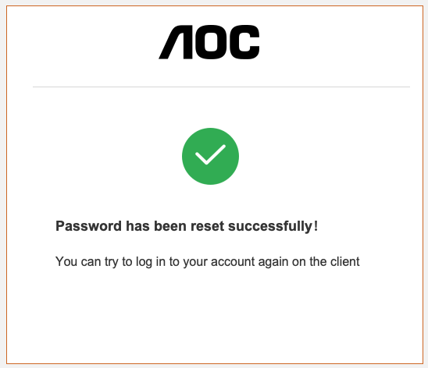
3) Mensaje de error: The reset password link has expired (El vínculo para restablecer la contraseña ha expirado)
- No se hizo clic en el vínculo enviado en el correo electrónico dentro del período de restablecimiento de 2 horas.
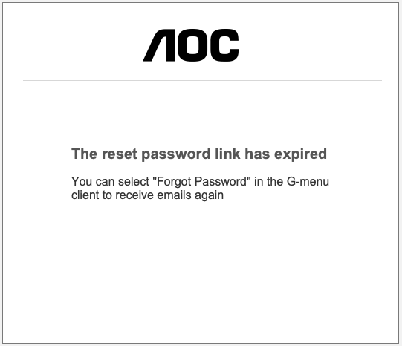

8.3.6 My Account (Mi cuenta)
Requisito previo: Debe iniciar sesión para acceder a la información de su cuenta.
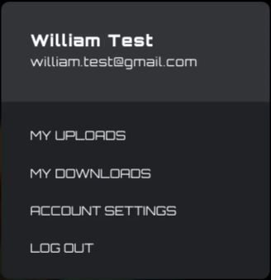
Haga clic en el botón My Account (Mi cuenta) para mostrar la información de la cuenta.
- Opciones de cuenta:
- Haga clic en el botón My Uploads (Mis cargas) para entrar en la interfaz My Uploads (Mis cargas).
- Haga clic en el botón My Downloads (Mis descargas) para ingresar a la interfaz My Downloads (Mis descargas).
- Haga clic en el botón Account Setting (Configuración de la cuenta) para entrar en la interfaz Account Settings (Configuración de la cuenta).
  - Haga clic en el botón Log out (Cerrar sesión) para cerrar la sesión del dispositivo.

8.3.6.1 My uploads (Mis cargas)
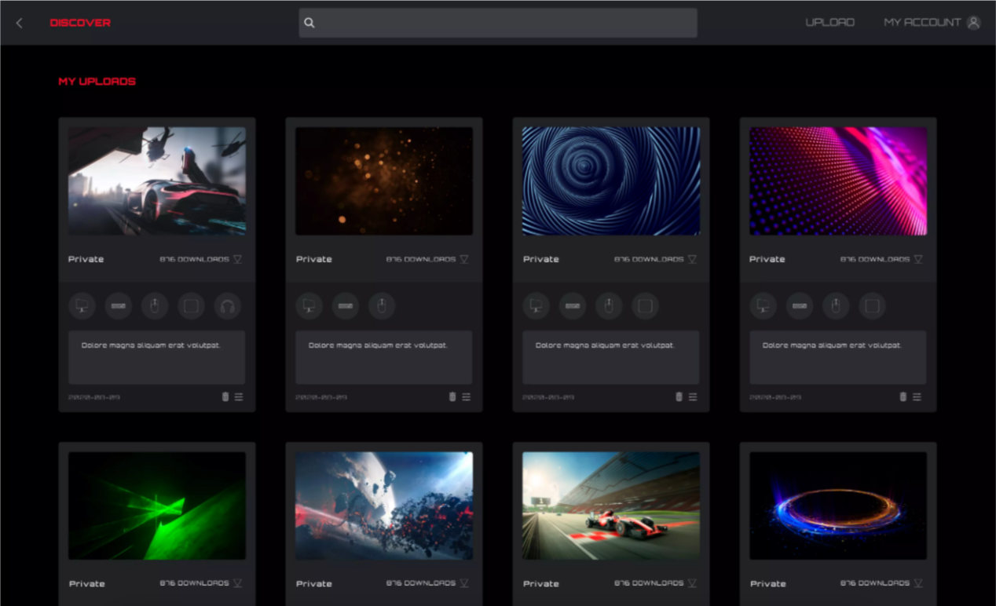
1. Haga clic en el botón Discover (Descubrir) para volver a la página de inicio de detección.
2. Haga clic en el botón Back (Atrás) para volver al menú principal.
3. Contenido del perfil:
- Portada
- Apodo y avatar del editor
- Título e introducción del perfil
- Equipo y modelo de adaptación
- Público/Privado
- Tiempo de liberación
- Botón Descargar (Configurar)/Eliminar
4. Haga clic en el botón Delete (Eliminar) para eliminar el archivo de perfil de la pantalla de descubrimiento.
5. Haga clic en el botón Upload (Cargar) para cargar un perfil.
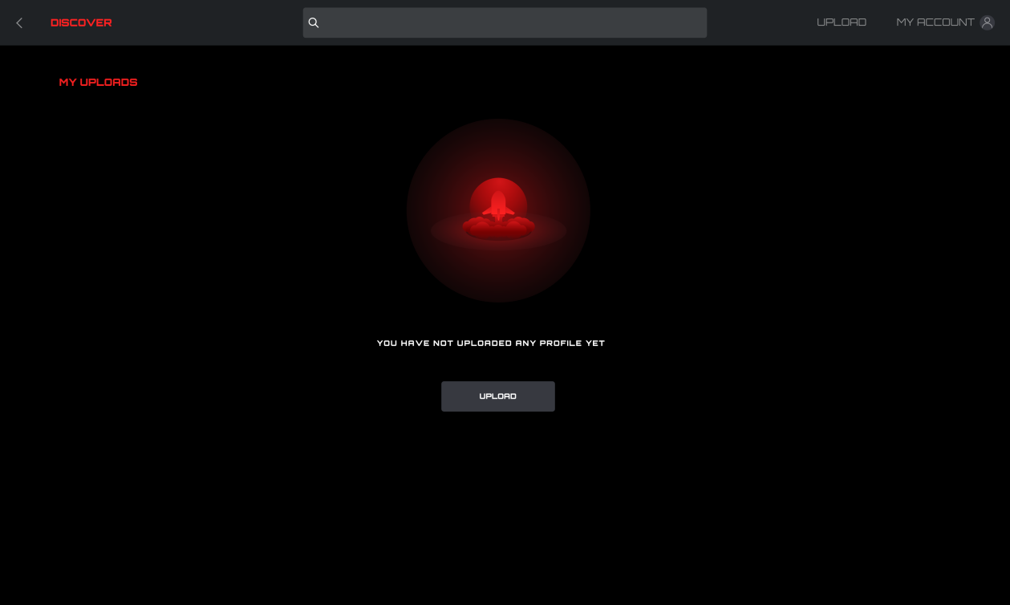

8.3.6.2 My downloads (Mis descargas)
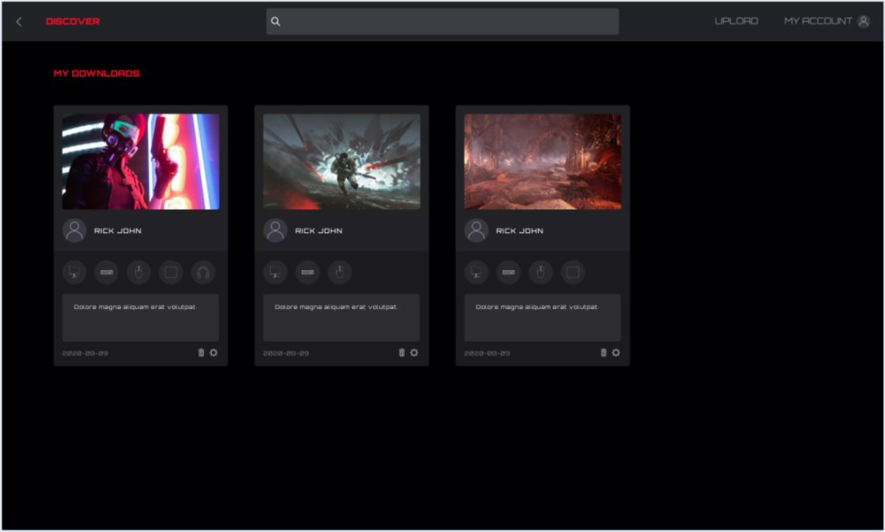
1. Aquí se muestra la información del perfil y el tiempo de descarga de los perfiles que se han descargado y guardado localmente.
2. Haga clic en el botón Configuration (Configuración) para entrar en la interfaz de configuración.
3. Haga clic en el botón Delete (Eliminar) para eliminar el archivo de perfil localmente y volver a la lista de perfiles.

8.3.6.3 Account setting (Configuración de la cuenta)
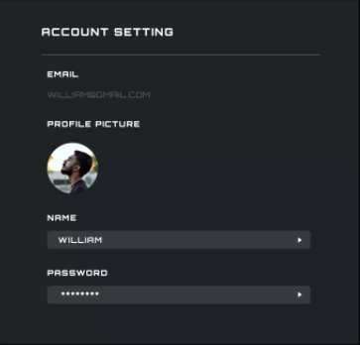
- La dirección de correo electrónico no se puede cambiar. Para cambiar la dirección de correo electrónico cree una nueva cuenta.
- Profile picture (Imagen de perfil)
- Haga clic para abrir un cuadro de diálogo File Explorer (Explorador de archivos) para cambiar la imagen.
- Editar nombre
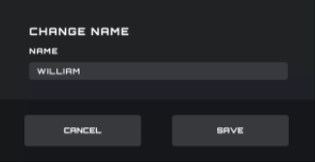
- Editar contraseña
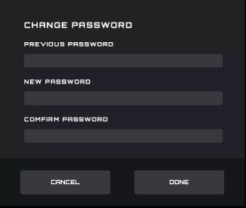
- El cuadro de entrada de contraseña anterior siempre oculta el campo de contraseña.
- Los campos de entrada de contraseña nueva y confirmación de contraseña nueva siempre ocultan el campo de contraseña.
- Haga clic en el botón Cancel (Cancelar) para cancelar la modificación.
- Haga clic en el botón Done (Listo). Después de la verificación, la nueva contraseña entra en vigor y se abre la interfaz de inicio de sesión para iniciar sesión.
- Back (Atrás)
- Haga clic en el botón Back (Atrás) para volver a la interfaz anterior.

8.4 Setting (Configuración)
Cambie la configuración de G-Menu.
Cambiar idioma
- Muestra todos los idiomas admitidos actualmente, entre los cuales, el idioma utilizado actualmente aparece resaltado.
- Haga clic en el botón de idioma apropiado para cambiar de idioma inmediatamente.
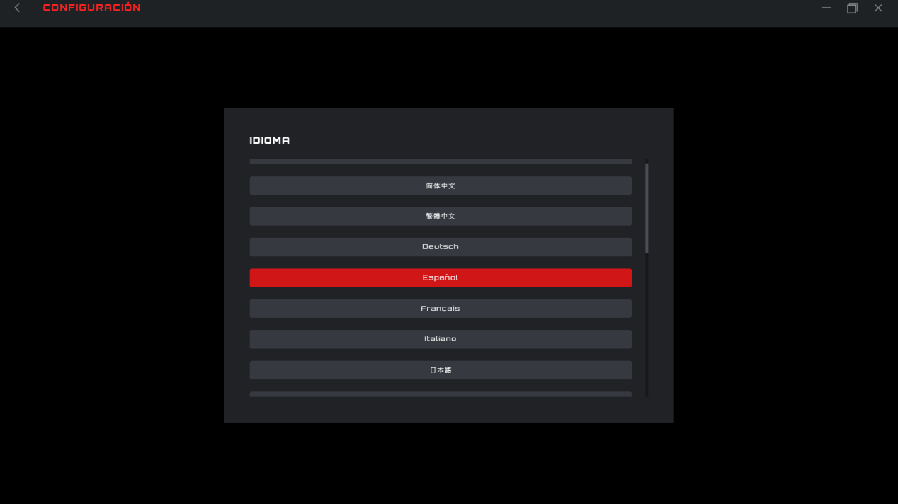Back (Atrás)
- Haga clic en el botón < Back (Atrás) para volver a la interfaz anterior.

8.5 Bandeja
Exit (Salir)
- Haga clic en el botón Exit (Salir) para salir de la aplicación.
